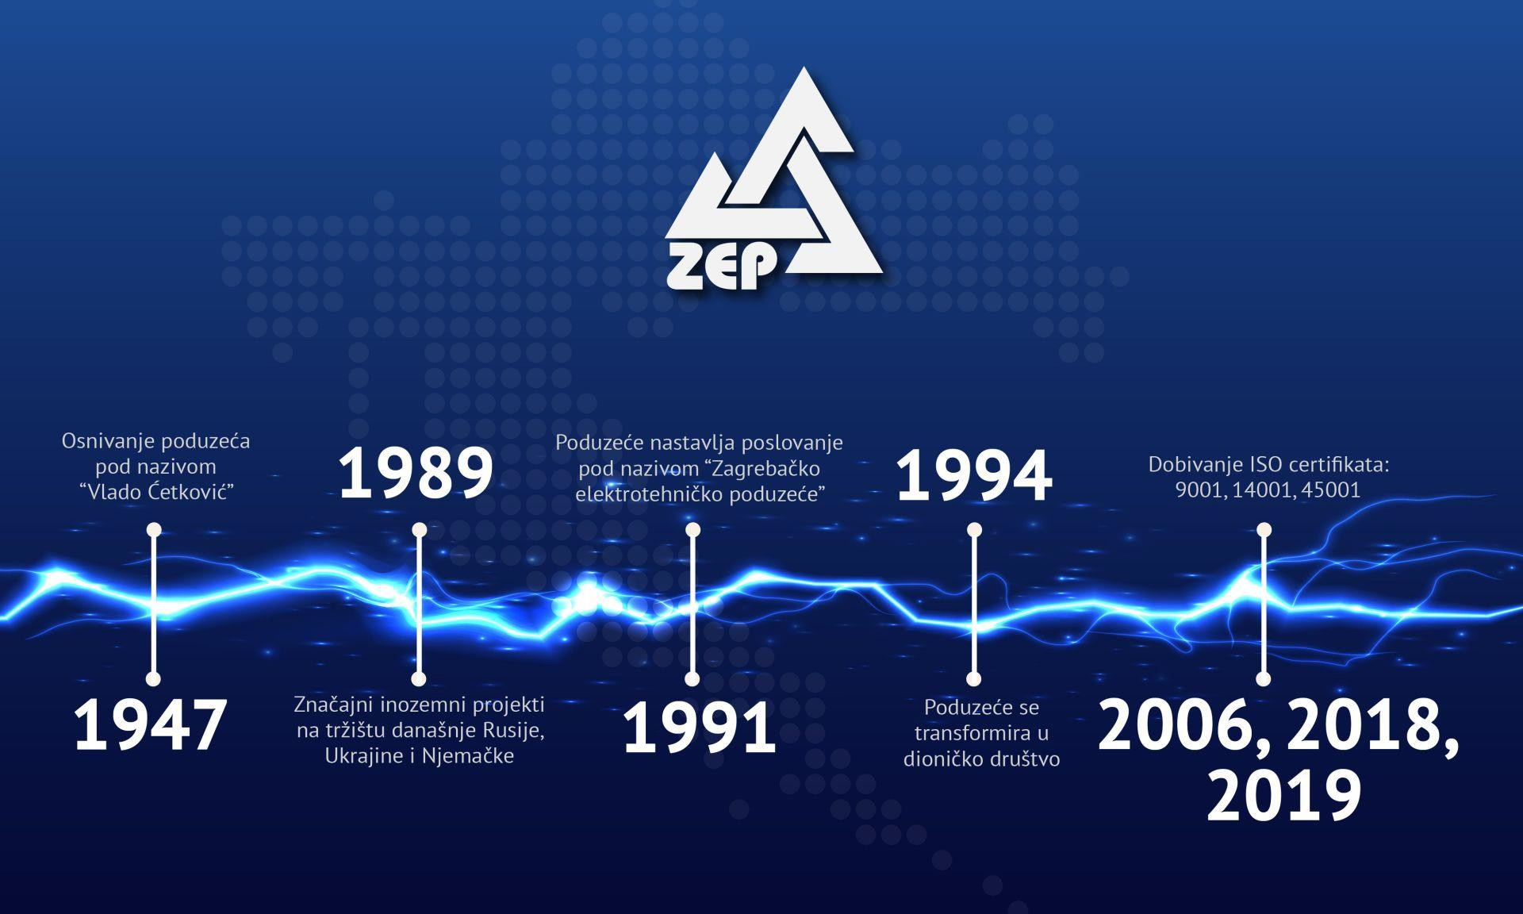

ZAGREBAČKO ELEKTROTEHNIČKO PODUZEĆE nastalo je početkom 1947. godine.
U proteklih 76 godina uspješnog poslovanja, realiziran je niz velikih projekata u Hrvatskoj i inozemstvu i potvrđen status jedne od vodećih tvrtki unutar djelatnosti usmjerene na pružanje usluga izvođenja elektroinstalaterskih radova, projektiranja i proizvodnje niskonaponskih postrojenja u visokogradnji, energetici i industriji.
Trenutno smo u potrazi za Inženjerom elektrotehnike - pripravnikom (m/ž).
Opis posla:
- Vođenje gradilišta u području elektro-instalacija
- Izvođenje i dokumentiranje građenja po ugovoru - izrada, realizacija i praćenje organizacijskih, terminskih i financijskih planova gradilišta
- Izvođenje radova sa vlastitim resursima i sa podizvođačima
- Organizacija i kontrola izvedbe radova u pogledu rokova, kvalitete i troškova
- Vođenje građevinskog dnevnika i građevinske knjige
- Obračun i kontrola obračuna podizvođača
- Upravljanje timom elektro-radova na gradilištu
Uvjeti:
- razina obrazovanja: VŠS ili VSS (prednost imaju osobe sa završenim studijem, ali isto nije uvjet-u obzir dolaze i studenti završnih godina –mogućnost sklapanja ugovora o radu kao i mogućnost rada preko studentskog ugovora)
- znanje najmanje jednog svjetskog jezika
- informatička znanja: MS Office, AutoCAD
- vozački ispit: B kategorija

Nudimo:
- Mogućnost zasnivanja stalnog radnog odnosa
- Razvojne i stručne edukacije na godišnjoj razini
- Mogućnost stimulacije za postignute rezultate
- Subvencija Multisport kartice
- Nagrađivanje godina lojalnosti

Ukoliko ste zainteresirani postati dijelom našeg uspješnog tima, prijavite se putem e-maila, na adresu: posao@zep.hr.

